СПЕЦИФИКАЦИЯ
на программный продукт
«Обмен элементов главной и побочной диагоналей
квадратной матрицы»

Кривощаповой Дарьи
Группа 418

СОДЕРЖАНИЕ
1. СПЕЦИФИКАЦИИ ПРОЦЕССОВ 3
2. СЛОВАРЬ ТЕРМИНОВ 7
3. ДИАГРАММЫ ПЕРЕХОДОВ СОСТОЯНИЙ 9
4. ДИАГРАММЫ ПОТОКОВ ДАННЫХ С ДЕТАЛИЗАЦИЕЙ 13
4.1. Контекстная диаграмма 13
4.2. Декомпозиция процессов 14
4.3. Детализация ключевых процессов 15
5. СПЕЦИФИКАЦИЯ ПРОЦЕССОВ ОБРАБОТКИ ОШИБОК 17

1. СПЕЦИФИКАЦИИ ПРОЦЕССОВ
Спецификации процессов описывают каждый функциональный процесс программного продукта в виде мини-спецификаций (P-спецификаций). Каждая спецификация определяет входные данные, выходные данные, алгоритм обработки и условия перехода между процессами.
Спецификация процесса P1: «Ввод размерности матрицы»
Входные данные: целое число n, вводимое пользователем с клавиатуры.
Выходные данные: значение n (целое, 1 ≤ n ≤ 100), передаваемое в процесс P2.
Алгоритм:
1. Вывод приглашения «Введите размерность матрицы n:».
2. Чтение строки ввода.
3. Преобразование строки в целое число.
4. Если преобразование не удалось или n ≤ 0 или n > 100 — переход к процессу P7 (обработка ошибок) и повторный запрос.
5. Если значение корректно — сохранение n в хранилище данных D2 и передача управления в процесс P2.
Спецификация процесса P2: «Ввод элементов матрицы»
Входные данные: n строк по n вещественных чисел.
Выходные данные: матрица A[n][n], сохраняемая в хранилище данных D1.
Алгоритм:
1. Вывод приглашения «Введите элементы матрицы NxN (по строкам):».
2. Для каждой строки i от 0 до n−1:
a) Вывод «Строка {i+1}:».
b) Чтение строки ввода, разбиение по пробелам.
c) Если количество элементов не равно n — переход к P7, повторный ввод строки.
d) Если элемент не является вещественным числом — переход к P7, повторный ввод строки.
e) Преобразование элементов в float, заполнение A[i][j].
3. Сохранение матрицы A в хранилище D1.
Спецификация процесса P3: «Вывод исходной матрицы»
Входные данные: матрица A[n][n] из хранилища D1.
Выходные данные: форматированный вывод матрицы на дисплей.
Алгоритм:
1. Вывод заголовка «Исходная матрица:».
2. Для каждой строки i от 0 до n−1:
a) Для каждого элемента A[i][j] — вывод с точностью 3 знака после запятой.
b) Выравнивание по правому краю, ширина поля — 12 символов.
3. Переход к процессу P4.
Спецификация процесса P4: «Обмен диагоналей по строкам»
Входные данные: матрица A[n][n] из хранилища D1, размерность n из D2.
Выходные данные: матрица B_rows[n][n] с обменёнными элементами диагоналей по строкам, сохраняемая в хранилище D3.
Алгоритм:
1. Создание копии матрицы A → B_rows (исходная матрица не изменяется).
2. Для i от 0 до n−1:
a) temp = B_rows[i][i]
b) B_rows[i][i] = B_rows[i][n−1−i]
c) B_rows[i][n−1−i] = temp
3. Если n нечётное, центральный элемент B_rows[(n−1)/2][(n−1)/2] остаётся на месте (обмен с самим собой).
4. Сохранение B_rows в хранилище D3.
5. Переход к процессу P5.
Спецификация процесса P5: «Обмен диагоналей по столбцам»
Входные данные: матрица A[n][n] из хранилища D1, размерность n из D2.
Выходные данные: матрица B_cols[n][n] с обменёнными элементами диагоналей по столбцам, сохраняемая в хранилище D3.
Алгоритм:
1. Создание копии матрицы A → B_cols (исходная матрица не изменяется).
2. Для j от 0 до n−1:
a) temp = B_cols[j][j]
b) B_cols[j][j] = B_cols[n−1−j][j]
c) B_cols[n−1−j][j] = temp
3. Если n нечётное, центральный элемент остаётся на месте.
4. Сохранение B_cols в хранилище D3.
5. Переход к процессу P6.
Спецификация процесса P6: «Вывод результатов»
Входные данные: матрицы B_rows и B_cols из хранилища D3.
Выходные данные: форматированный вывод обеих результирующих матриц на дисплей.
Алгоритм:
1. Вывод заголовка «Матрица после обмена по СТРОКАМ:».
2. Вывод матрицы B_rows в табличном формате (3 знака после запятой).
3. Вывод заголовка «Матрица после обмена по СТОЛБЦАМ:».
4. Вывод матрицы B_cols в табличном формате (3 знака после запятой).
5. Переход к процессу ожидания команды (завершение или новый запуск).
Спецификация процесса P7: «Обработка ошибок»
Входные данные: код ошибки и контекст (какой ввод некорректен).
Выходные данные: сообщение об ошибке на дисплей, повторный запрос ввода.
Алгоритм:
1. Определение типа ошибки по контексту:
a) Нечисловое значение для n → сообщение «Ошибка: введите целое число».
b) n ≤ 0 → сообщение «Ошибка: n должно быть больше 0».
c) n > 100 → сообщение «Ошибка: n не должно превышать 100».
d) Нечисловое значение элемента матрицы → сообщение «Ошибка: введите число».
e) Неверное количество элементов → сообщение «Ошибка: ожидалось N элементов».
2. Возврат управления в процесс, инициировавший ошибку, для повторного ввода.

2. СЛОВАРЬ ТЕРМИНОВ
Словарь терминов содержит определения всех понятий, используемых в спецификациях, диаграммах и техническом задании.
Термин | Определение
Матрица | Двумерный массив размерности n × n, содержащий вещественные числа. Обозначается A[n][n].
Квадратная матрица | Матрица, у которой количество строк равно количеству столбцов (n строк и n столбцов).
Размерность матрицы (n) | Целое положительное число, определяющее количество строк и столбцов квадратной матрицы. Диапазон: 1 ≤ n ≤ 100.
Главная диагональ | Совокупность элементов A[i][i], где i = 0, 1, ..., n−1. Идёт из левого верхнего угла в правый нижний.
Побочная диагональ | Совокупность элементов A[i][n−1−i], где i = 0, 1, ..., n−1. Идёт из правого верхнего угла в левый нижний.
Центральный элемент | Элемент A[(n−1)/2][(n−1)/2], существующий при нечётном n. Принадлежит одновременно главной и побочной диагоналям. При обмене остаётся на месте.
Обмен по строкам | Операция, при которой для каждой строки i элементы A[i][i] (главная диагональ) и A[i][n−1−i] (побочная диагональ) меняются местами внутри строки.
Обмен по столбцам | Операция, при которой для каждого столбца j элементы A[j][j] (главная диагональ) и A[n−1−j][j] (побочная диагональ) меняются местами внутри столбца.
Вещественное число | Число с плавающей точкой. В программе представляется типом float. Диапазон: −10⁹ ≤ a ≤ 10⁹.
Процесс | Функционально законченная операция программного продукта, преобразующая входные данные в выходные. Обозначается P1–P7.
Хранилище данных | Структурный элемент диаграммы потоков данных, представляющий место хранения информации между процессами. Обозначается D1–D5.
DFD | Data Flow Diagram — диаграмма потоков данных. Графическое представление процессов системы и потоков данных между ними.
Состояние | Режим работы программы в определённый момент времени. Характеризуется набором допустимых действий и переходов.
Переход состояний | Смена одного состояния программы на другое при выполнении определённого условия или события.
Спецификация процесса | Документ, описывающий входные данные, выходные данные и алгоритм конкретного процесса.
ТЗ | Техническое задание — документ, определяющий требования к программному продукту.
ПП | Программный продукт — программа, предназначенная для использования конечными пользователями.
Модуль | Функционально законченная часть программы, выполняющая одну задачу и взаимодействующая с другими модулями через параметры.
swap | Операция обмена значений двух переменных. Обозначается swap(a, b) — переменные a и b обмениваются значениями.
Копия матрицы | Новый массив, содержащий те же значения, что и исходная матрица. Изменения копии не влияют на оригинал.

3. ДИАГРАММЫ ПЕРЕХОДОВ СОСТОЯНИЙ
Диаграмма переходов состояний (State Transition Diagram) описывает динамику работы программы — все возможные состояния, в которых может находиться программа, и условия перехода между ними.
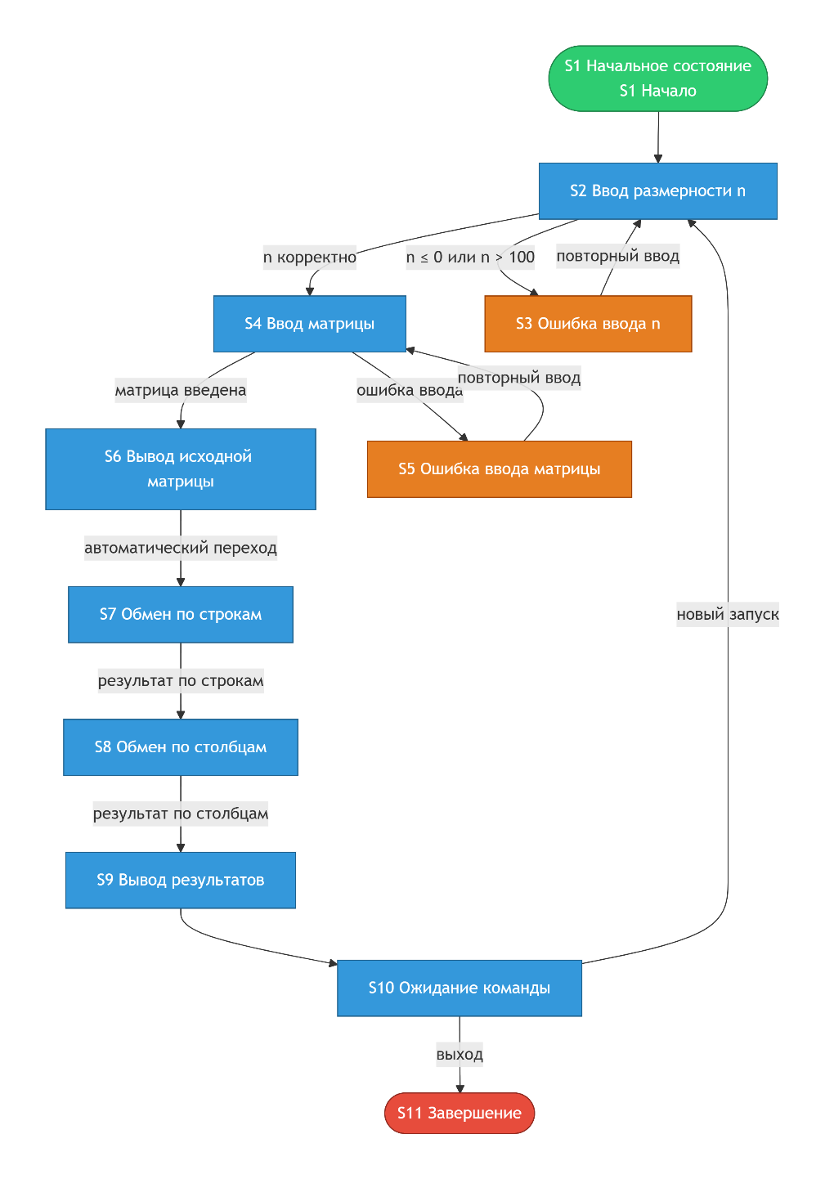
Рис. 1. Диаграмма переходов состояний программы
Описание состояний:
- S1 — Начальное состояние. Программа запущена. Ожидает ввода размерности матрицы. Начальная точка работы.
- S2 — Ввод размерности n. Пользователь вводит целое число n. Проверяется корректность (1 ≤ n ≤ 100).
- S3 — Ошибка ввода n. Введено некорректное значение (не число, n ≤ 0, n > 100). Выводится сообщение об ошибке, затем возврат в S2.
- S4 — Ввод матрицы. Пользователь вводит n строк по n вещественных чисел. Проверяется формат и количество элементов.
- S5 — Ошибка ввода матрицы. Введены некорректные данные (не число, неверное количество). Выводится сообщение, затем возврат в S4.
- S6 — Вывод исходной матрицы. Форматированный вывод матрицы A на дисплей для визуального контроля.
- S7 — Обмен по строкам. Выполнение алгоритма обмена элементов главной и побочной диагоналей по строкам. Исходная матрица не изменяется.
- S8 — Обмен по столбцам. Выполнение алгоритма обмена элементов главной и побочной диагоналей по столбцам. Исходная матрица не изменяется.
- S9 — Вывод результатов. Форматированный вывод двух результирующих матриц (по строкам и по столбцам) на дисплей.
- S10 — Ожидание команды. Программа завершила обработку. Ожидает команды пользователя: новый запуск или завершение.
- S11 — Завершение. Программа заканчивает работу. Конечное состояние.
Матрица переходов состояний:
Из состояния | В состояние | Условие перехода
S1 — Начальное | S2 — Ввод n | Программа запущена
S2 — Ввод n | S3 — Ошибка ввода n | n не является числом, n ≤ 0 или n > 100
S3 — Ошибка ввода n | S2 — Ввод n | Пользователь повторяет ввод
S2 — Ввод n | S4 — Ввод матрицы | n корректно (1 ≤ n ≤ 100)
S4 — Ввод матрицы | S5 — Ошибка ввода матрицы | Некорректный формат или количество элементов
S5 — Ошибка ввода матрицы | S4 — Ввод матрицы | Пользователь повторяет ввод строки
S4 — Ввод матрицы | S6 — Вывод исходной | Матрица введена корректно
S6 — Вывод исходной | S7 — Обмен по строкам | Автоматический переход после вывода
S7 — Обмен по строкам | S8 — Обмен по столбцам | Обмен по строкам выполнен
S8 — Обмен по столбцам | S9 — Вывод результатов | Обмен по столбцам выполнен
S9 — Вывод результатов | S10 — Ожидание команды | Результаты выведены на дисплей
S10 — Ожидание команды | S2 — Ввод n | Пользователь выбрал новый запуск
S10 — Ожидание команды | S11 — Завершение | Пользователь выбрал выход

4. ДИАГРАММЫ ПОТОКОВ ДАННЫХ С ДЕТАЛИЗАЦИЕЙ
Диаграммы потоков данных (Data Flow Diagram, DFD) описывают движение данных в системе: от источников к процессам, между процессами через хранилища данных и к приёмникам данных. Диаграммы построены по принципу иерархической декомпозиции: от контекстного уровня до детализации отдельных процессов.

4.1. Контекстная диаграмма
Контекстная диаграмма показывает систему как единый процесс, взаимодействующий с внешними сущностями. Внешние сущности — Пользователь (источник данных) и Дисплей (приёмник данных).
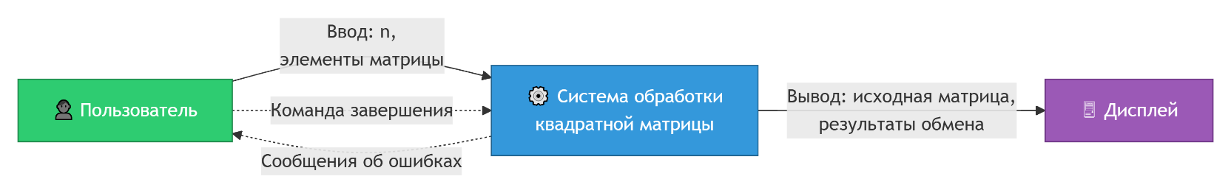
Рис. 2. Контекстная диаграмма потоков данных
Потоки данных контекстной диаграммы:
- Пользователь → Система: Ввод: n (размерность матрицы), элементы матрицы A[n][n]
- Система → Дисплей: Вывод: исходная матрица, матрица после обмена по строкам, матрица после обмена по столбцам
- Система → Пользователь: Сообщения об ошибках ввода (при некорректных данных)
- Пользователь → Система: Команда завершения или повторного запуска

4.2. Декомпозиция процессов
На уровне 1 единый процесс системы декомпозируется на семь процессов (P1–P7) и три хранилища данных (D1–D3). Процессы связаны потоками данных, которые представляют передачу информации между процессами и хранилищами.
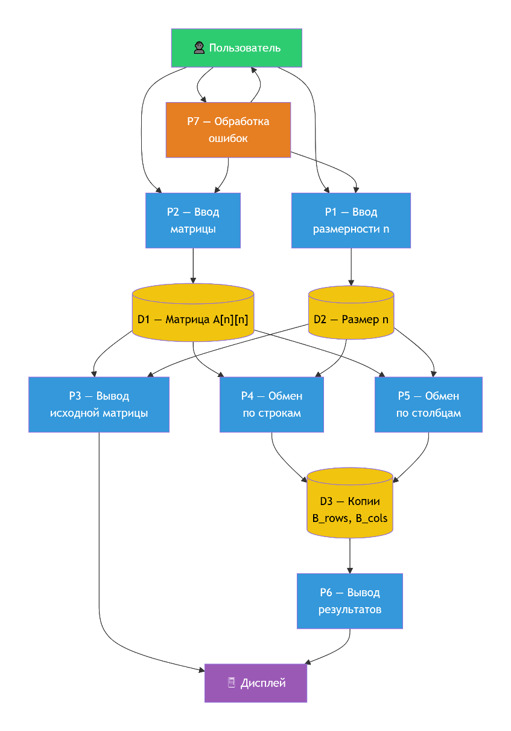
Рис. 3. Диаграмма потоков данных — декомпозиция процессов
Описание процессов уровня 1:
- P1 — Ввод размерности n. Принимает от пользователя целое число n, проверяет корректность (1 ≤ n ≤ 100). Передаёт n в хранилище D2.
- P2 — Ввод матрицы. Принимает n × n вещественных чисел от пользователя, проверяет формат и количество. Сохраняет матрицу A в хранилище D1.
- P3 — Вывод исходной матрицы. Читает матрицу A из D1, форматирует и выводит на дисплей.
- P4 — Обмен по строкам. Читает матрицу A из D1, создаёт копию, обменивает элементы диагоналей в каждой строке. Результат B_rows сохраняет в D3.
- P5 — Обмен по столбцам. Читает матрицу A из D1, создаёт копию, обменивает элементы диагоналей в каждом столбце. Результат B_cols сохраняет в D3.
- P6 — Вывод результатов. Читает B_rows и B_cols из D3, форматирует и выводит обе матрицы на дисплей.
- P7 — Обработка ошибок. Принимает код ошибки, выводит соответствующее сообщение на дисплей, возвращает управление в процесс-инициатор для повторного ввода.
Описание хранилищ данных:
- D1 — Матрица A[n][n]. Исходная матрица, введённая пользователем. Не изменяется в течение работы программы.
- D2 — Размер n. Целое число — размерность матрицы. Используется процессами P2, P4, P5 для определения границ циклов.
- D3 — Копии матрицы. Результаты обменов: B_rows (по строкам) и B_cols (по столбцам). Хранятся до вывода.

4.3. Детализация ключевых процессов
Уровень 2 детализирует процессы P4 (обмен по строкам) и P5 (обмен по столбцам) — наиболее сложные алгоритмические процессы системы. Каждый из них разбит на подпроцессы, отражающие пошаговую логику выполнения обмена диагоналей.
Рис. 4. Детализированная диаграмма потоков данных
Детализация процесса P4 «Обмен по строкам»:
- P4.1 — Копирование матрицы. Создание глубокой копии исходной матрицы A → B_rows. Исходная матрица остаётся неизменной.
- P4.2 — Цикл по строкам. Инициализация счётчика i = 0. Организация цикла по строкам от 0 до n−1.
- P4.3 — Обмен элементов. Для текущей строки i: swap(B_rows[i][i], B_rows[i][n−1−i]). При нечётном n центральный элемент меняется с самим собой.
- P4.4 — Проверка условия. Проверка i < n. Если да — продолжение цикла. Если нет — переход к P4.5.
- P4.5 — Возврат результата. Возврат матрицы B_rows. Сохранение в хранилище D4.
Детализация процесса P5 «Обмен по столбцам»:
- P5.1 — Копирование матрицы. Создание глубокой копии исходной матрицы A → B_cols.
- P5.2 — Цикл по столбцам. Инициализация счётчика j = 0. Организация цикла по столбцам от 0 до n−1.
- P5.3 — Обмен элементов. Для текущего столбца j: swap(B_cols[j][j], B_cols[n−1−j][j]). При нечётном n центральный элемент меняется с самим собой.
- P5.4 — Проверка условия. Проверка j < n. Если да — продолжение цикла. Если нет — переход к P5.5.
- P5.5 — Возврат результата. Возврат матрицы B_cols. Сохранение в хранилище D5.

5. СПЕЦИФИКАЦИЯ ПРОЦЕССОВ ОБРАБОТКИ ОШИБОК
Процесс P7 «Обработка ошибок» обеспечивает устойчивость программы к некорректному вводу данных. При обнаружении ошибки процесс выводит сообщение и возвращает управление в процесс-инициатор для повторного ввода. Программа не завершается аварийно.
Код ошибки | Описание ошибки | Процесс-инициатор | Действие системы
E1 | Ввод нечислового значения для n | P1 — Ввод размерности | Сообщение «Ошибка: введите целое число». Повторный запрос n.
E2 | Ввод n ≤ 0 | P1 — Ввод размерности | Сообщение «Ошибка: n должно быть больше 0». Повторный запрос n.
E3 | Ввод n > 100 | P1 — Ввод размерности | Сообщение «Ошибка: n не должно превышать 100». Повторный запрос n.
E4 | Ввод нечислового значения для элемента матрицы | P2 — Ввод матрицы | Сообщение «Ошибка: введите вещественное число». Повторный ввод строки.
E5 | Неверное количество элементов в строке | P2 — Ввод матрицы | Сообщение «Ошибка: ожидалось N элементов». Повторный ввод строки.
E6 | Пустой ввод | P1 или P2 | Сообщение «Ошибка: ввод не может быть пустым». Повторный запрос.

